Apa Itu ZOHO ?

Adiba Kamalia Putri
Twnfour_1293@yahoo.co.id
http://sayadibakamalia.blogspot.com

Lisensi Dokumen:
Copyright © 2003-2007 IlmuKomputer.Com
Seluruh dokumen di IlmuKomputer.Com dapat digunakan, dimodifikasi dan disebarkan secara bebas untuk tujuan bukan komersial (nonprofit), dengan syarat tidak menghapus atau merubah atribut penulis dan pernyataan copyright yang disertakan dalam setiap dokumen. Tidak diperbolehkan melakukan penulisan ulang, kecuali mendapatkan ijin terlebih dahulu dari IlmuKomputer.Com.

Zoho adalah penyedia aplikasi secara online. Di dalam zoho ada berbagai macam aplikasi yang bisa kita manfaatkan secara online. Dari sosial network, blog, pembuatan dokumen, prsentation, spreadsheet dll . Dengan beragamaplikasi online yang ditawarkan, pantaslah kalau Zoho disebut kantor berjalan. Selain 3 aplikasi kantoran standart, zoho juga menyediakan berbagai aplikasi pendukung produktivitas, kolaborasi dan bisnis. Namun tak semua gratis, terutama produk yang ada di jajaran aplikasi bisnis.
Disini saya akan menjelaskan sebagian kecil fitur yang ada pada zoho.com. fitur yang biasa kita gunakan sehari hari dalam bekerja. Sehingga diharapkan fitur-fitur pada zoho ini bisa lebih memudahkan anda dalam bekerja.
Untuk bisa memanfaatkan zoho kita perlu untuk Sign Up terlebih dahulu, dengan cara

- Buka www.zoho.com , lalu sign up
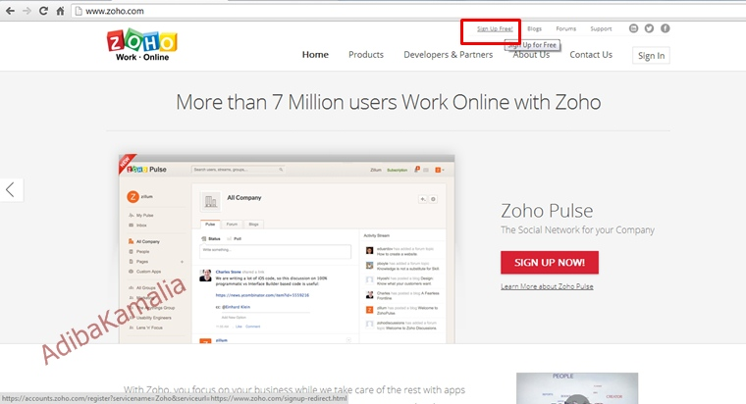

- Lalu kita isi account informasinya
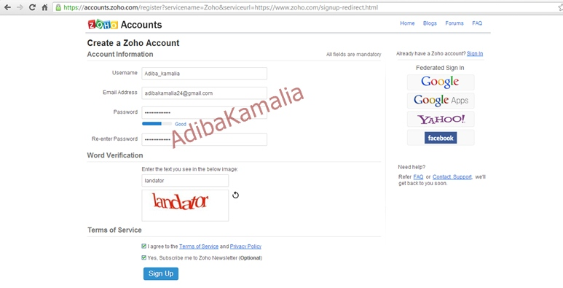

- Setelah sign up , maka kita sudah memiliki account untuk memanfaatkan fasilitas zoho.com

Nah setelah kita mendaftar di zoho maka kita bisa menggunakan aplikasi pada zoho.com
- ZOHO PULSE
Apa itu zoho pulse? Semacam sosial network yang ada pada zoho.com fungsinya persis dengan facebook, kita bisa membuat group, bisa chat, bisa mengepost tulisan maupun gambar.

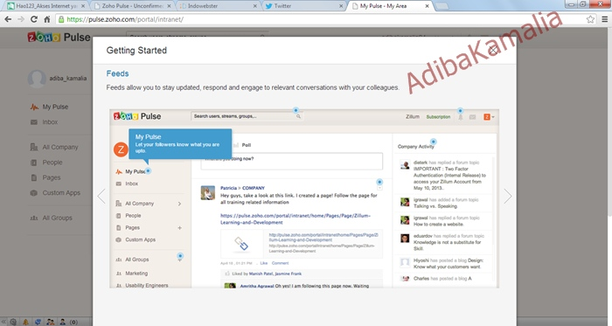
Gambar di atas merupakan tampilan pertama pada zoho pulse

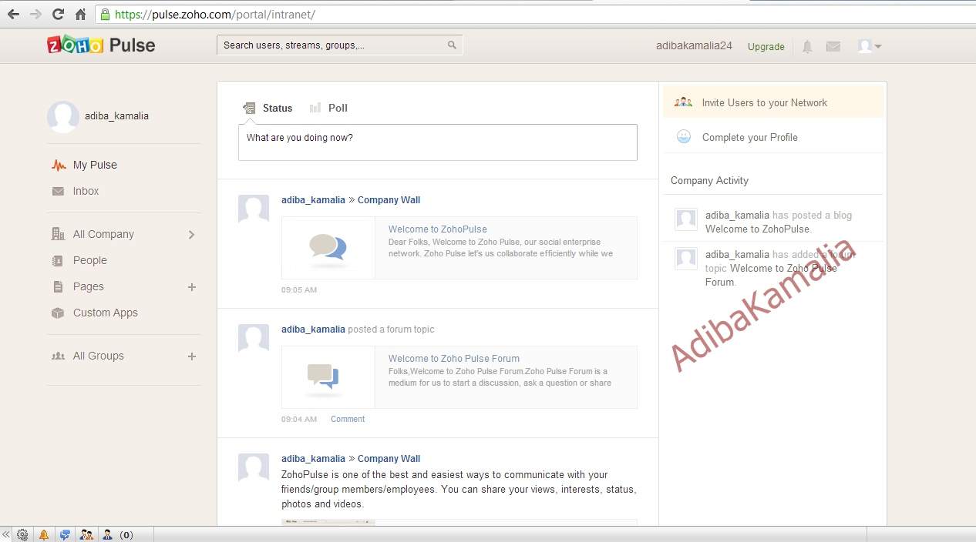
Gambar di atas merupakan timeline pada zoho pulse , kita bisa melihat kegiatan yang dilakukan teman-teman pengguna zoho pulse

Pada zoho pulse, kita bisa mengedit profil kita , memasang avatar, hampir sama dengan sosial network lainnya.
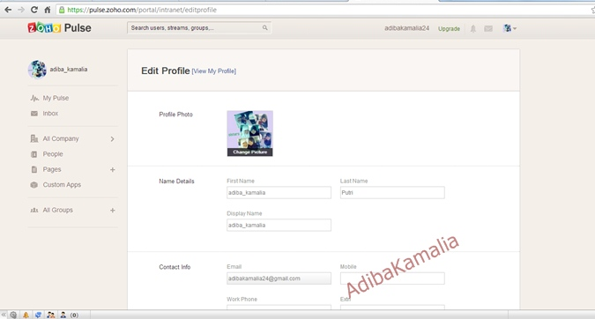

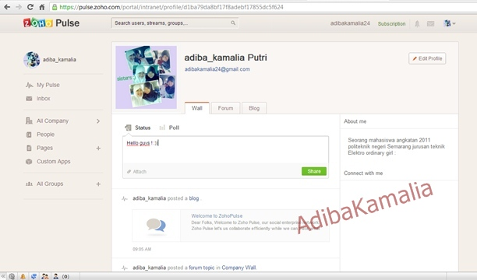
Gambar diatas merupakan contoh kita menulis pada dinding zoho pulse
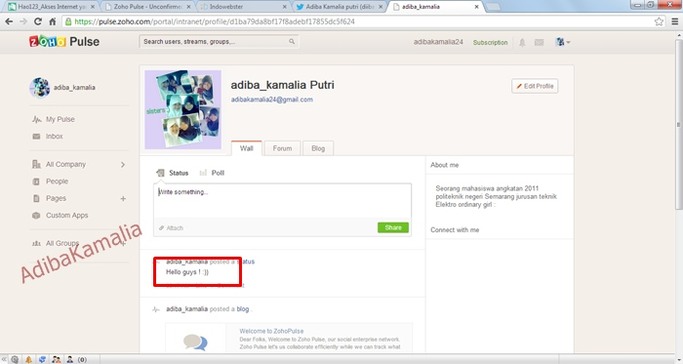

- ZOHO CRM
Zoho CRM memungkinkan kita untuk membuat account dan menyimpan contact orang lain pada account kita. Sehingga jika kita membtuhkan informasi tentang seseorang kita bisa membuka zoho CRM, namun sebelumnya kita sudah pernah menyimpan informasi tentang orang tersebut.
Gambar di bawah ini merupakan step/cara utuk menyimpan kontak di ZOHO CRM
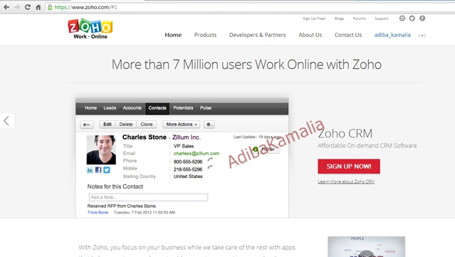
Klik pada zoho CRM nya

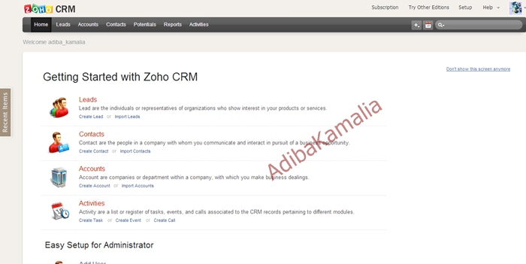

Misal kita ingin membuat contacts , maka kita klik create contact, lalu isi data informasi yang diperlukan
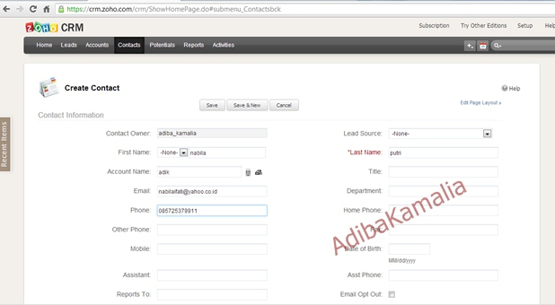

Setelah di save, pada database contact sudah tersimpan data yang kita masukkan tersebut
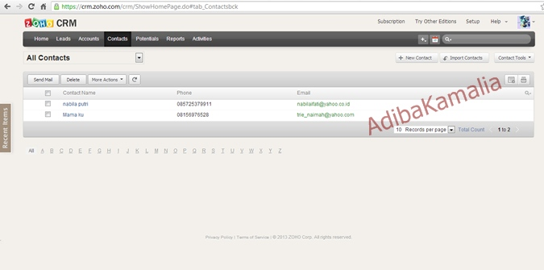

- ZOHO DOCS
Zoho Docs menyediakan berbagai macam fitur yang berhubungan dengan dokumen, misal pembuatan dokument seperti microsoft word, atau pembuatan persentasi seperti pada microsoft power point, aku spreadsheet seperti pada microsoft excel, dan masih banyak lagi.
Ketika kita masuk di zoho docs tampilannya seperti dibawah ini
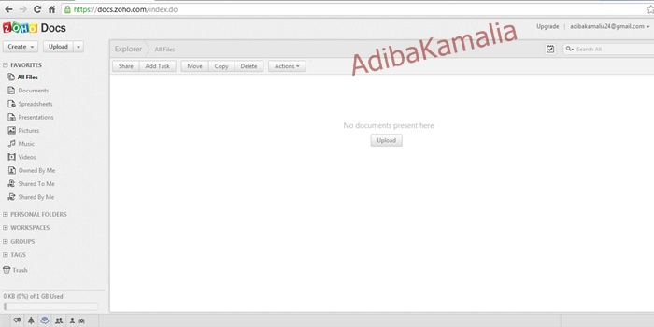

Pada gambar di atas terdapat berbagai pilihan, kita juga bisa mengupload data dokument yang kita miliki ke dalam zoho docs, atau kita bisa membuat dokumen pada zoho docs tersebut dengan cara klik create lalu kita pilih kita ingin membuat apa, misal kan kita ingin membuat dokument, maka kita klik dokumen, akan muncul tampilan seperti di bawah ini
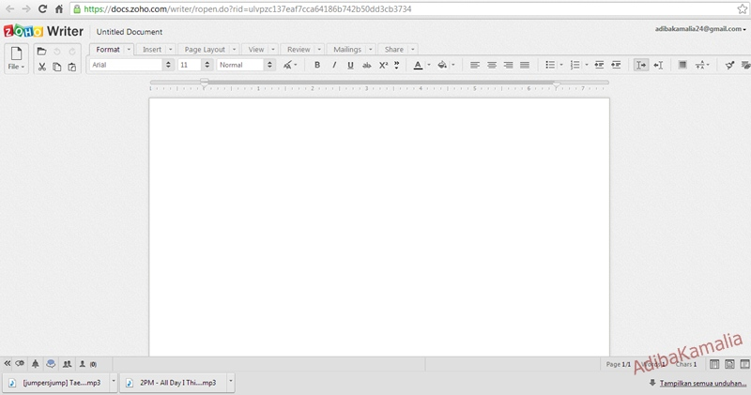
Tampilan mirip dengan microsoft word.

Jika ingin membuat presentation bisa kita klik create → presentation
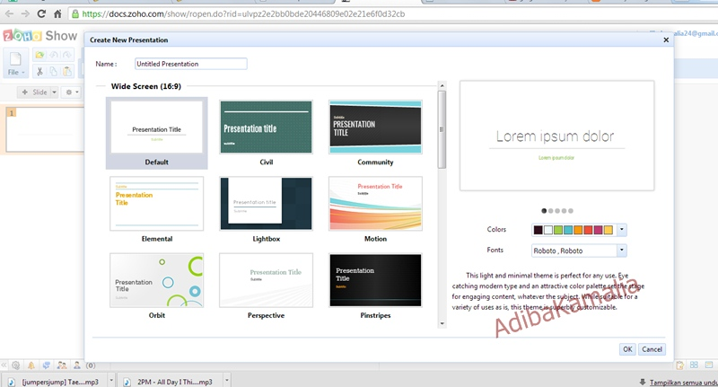

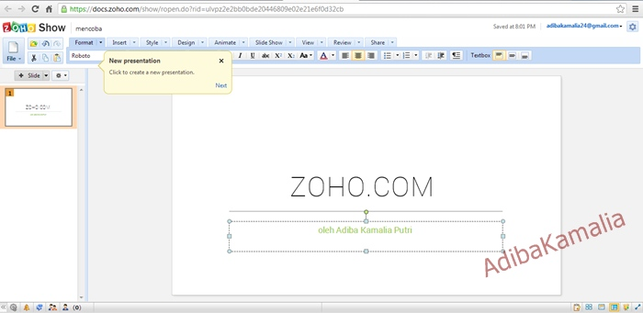
Tampilan sama persis seperti microsoft power point, cara menggunakannya pun sama persis.

Jika membuat spreadsheet , caranya sama create → spreadsheet
Tampilan sama juga dengan microsoft excel
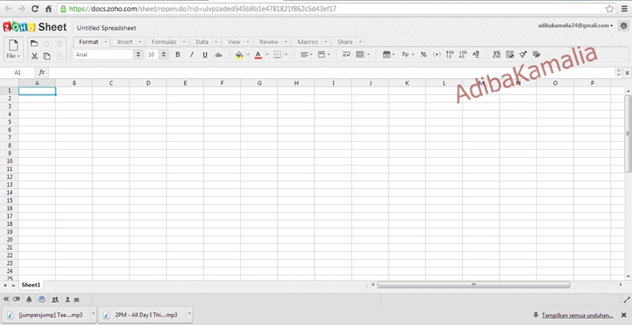

Jadi bisa di simpulkan bahwa zoho docs mengadaptasi dari microsoft office, zoho docs memberi alternatif lagi untuk membuat sebuah dokument tanpa menggunakan microsoft office. Mungkin di masa yang akan datang semua fitur ataupun aplikasi di access melalui dunia maya tau internet.

Demikian sedikit penjelasan mengenai zoho.com beserta sedikit fitur yang ada di dalamnya, selamat mencoba semoga bermanfaat ☺

Biografi Penulis
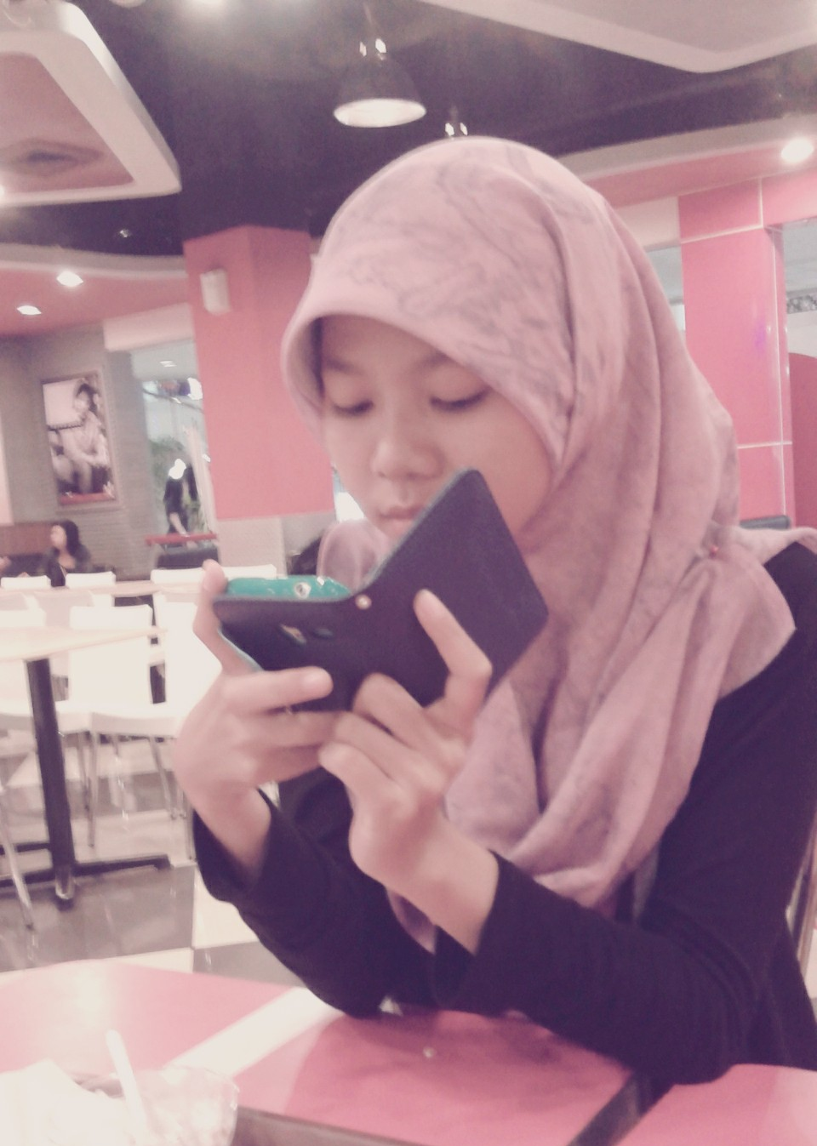
Adiba Kamalia Putri. Lahir di Klaten 24 Desember 1993. Menyelesaikan pendidikan di SMK Telkom Sandhy Putra Purwokerto jurusan Rekayasa Perangkat Lunak, dan sekarang sedang menjalankan studi D4 di Politeknik Negeri Semarang jurusan Teknik Elektro konsentrasi Jaringan Radio dan Komputer. Artikel yang lain dapat di akses di
http://sayadibakamalia.blogspot.com/

